Штанашского сельского поселения

с

Периодическое печатное издание администрации Штанашского сельского поселения Красночетайского района Чувашской Республики

ВЕСТНИК
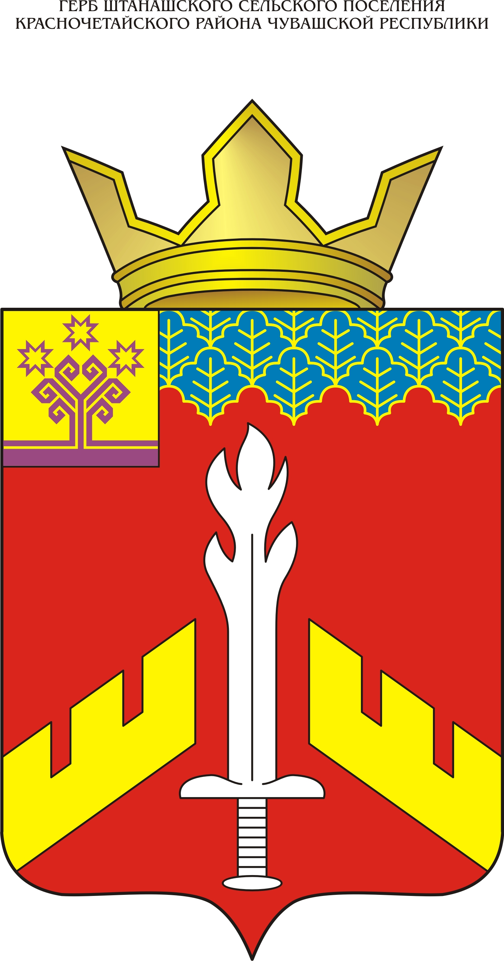

№ 3

№ 6
26 января 2022 года

Собрание депутатов
Штанашского сельского поселения Красночетайского района Чувашской Республики «О согласии на преобразование муниципальных образований путем объединения всех поселений, входящих в состав Красночетайского района Чувашской Республики, и наделения вновь образованного муниципального образования статусом муниципального округа с наименованием Красночетайский муниципальный округ Чувашской Республики с административным центром: село Красные Четаи»

от 26.01.2022 №1

В соответствии со статьей 13 Федерального закона от 06 октября 2003 года № 131-ФЗ «Об общих принципах организации местного самоуправления в Российской Федерации», Уставом Штанашского сельского поселения Красночетайского района Чувашской Республики, рассмотрев решение Собрания депутатов Красночетайского района Чувашской Республики от 09 декабря 2021 года № 07 «Об инициативе по преобразованию муниципальных образований путем объединения всех поселений, входящих в состав Красночетайского района Чувашской Республики, и наделения вновь образованного муниципального образования статусом муниципального округа с наименованием Красночетайский муниципальный округ Чувашской Республики с административным центром: село Красные Четаи», выражая мнение населения Штанашского сельского поселения Красночетайского района Чувашской Республики,

Собрание депутатов Штанашского сельского поселения решило:

1. Согласиться на преобразование муниципальных образований путем объединения всех поселений, входящих в состав Красночетайского района Чувашской Республики: Акчикасинского сельского поселения Красночетайского района Чувашской Республики, Атнарского сельского поселения Красночетайского района Чувашской Республики, Большеатменского сельского поселения Красночетайского района Чувашской Республики, Испуханского сельского поселения Красночетайского района Чувашской Республики, Красночетайского сельского поселения Красночетайского района Чувашской Республики, Пандиковского сельского поселения Красночетайского района Чувашской Республики, Питеркинского сельского поселения Красночетайского района Чувашской Республики, Староатайского сельского поселения Красночетайского района Чувашской Республики, Хозанкинского сельского поселения Красночетайского района Чувашской Республики, Штанашского сельского поселения Красночетайского района Чувашской Республики и наделения вновь образованного муниципального образования статусом муниципального округа с наименованием Красночетайский муниципальный округ Чувашской Республики с административным центром: село Красные Четаи.
2. Направить настоящее решение в Собрание депутатов Красночетайского района Чувашской Республики.
3. Настоящее решение вступает в силу после его официального опубликования в периодическом печатном издании «Вестник Штанашского сельского поселения».

Председатель Собрания депутатов
Штанашского сельского поселения
Красночетайского района Л.Н.Федотова

Собрание депутатов
Штанашского сельского поселения Красночетайского района Чувашской Республики «О внесении изменений в решение Собрания депутатов Красночетайского района Чувашской Республики от 21.12.2017 №2 (с изменениями от 16.10.2019№1, 19.10.2020 №1) «О денежном содержании лиц, замещающих муниципальные должности и должности муниципальной службы Штанашского сельского поселения Красночетайского района Чувашской Республики»

от 26.01.2022 №2

Собрание депутатов Штанашского сельского поселения Красночетайского района Чувашской Республики р е ш и л о:

1.Внести в Положение о денежном содержании лиц, замещающих муниципальные должности и должности муниципальной службы Штанашского сельского поселения Красночетайского района Чувашской Республики следующие изменения:
1) пункт 5.1 дополнить абзацем следующего содержания:
«Решение о премировании главы поселения принимается решением Собрания депутатов Штанашского сельского поселения Красночетайского района Чувашской Республики.»;
2) пункт 5.4 дополнить абзацем следующего содержания:
«Решение о премировании главы поселения принимается решением Собрания депутатов Штанашского сельского поселения Красночетайского района Чувашской Республики.»;
3) пункт 6.1.изложить в следующей редакции:
«6.1. Муниципальным служащим устанавливается единовременная выплата при предоставлении ежегодного оплачиваемого отпуска в размере одного должностного оклада»;
4. Пункт 6.4.изложить в следующей редакции:
«6.4. Муниципальным служащим материальная помощь может быть оказана также в связи:
- - с юбилейными датами, включая юбилейные даты (50, 55, 60, 65 лет) рождения муниципального служащего в размере одного должностного оклада;
- - с рождением ребенка в размере одного должностного оклада;
- - со смертью работника или членов его семьи (супруг, дети и родители) в размере одного должностного оклада;
Указанная материальная помощь не зависит от фактов выплаты материальной помощи установленной п.п. 6.1.- 6.3.»;
5) пункт 6.5 дополнить абзацем следующего содержания:
«Решение о единовременной выплате при предоставлении ежегодного оплачиваемого отпуска главе поселения принимается решением Собрания депутатов Штанашского сельского поселения Красночетайского района Чувашской Республики».
6) раздел 4 «Поощрение муниципального служащего» изложить в следующей редакции:
«4.1. Муниципальным служащим в пределах фонда оплаты труда с учетом сложившейся экономии по фонду оплаты труда в соответствии со ст. 13 Закона Чувашской Республики от 5 октября 2007 года № 62 «О муниципальной службе в Чувашской Республике» за безупречную и эффективную муниципальную службу могут применяться следующие виды поощрения:
1) объявление благодарности с выплатой единовременного поощрения в размере 500 рублей;
2) награждение почетной грамотой органа местного самоуправления с выплатой единовременного поощрения в размере 1000 рублей;
3) выплата единовременного поощрения в связи с выходом на государственную пенсию в размере одного должностного оклада.
4.2. Решение о поощрении муниципального служащего принимается главой администрации поселения.
Решение о поощрении главы поселения принимается решением Собрания депутатов Штанашского сельского поселения Красночетайского района Чувашской Республики.».
2. Настоящее решение вступает в силу после его официального опубликования в периодическом информационном издании Вестник Штанашского сельского поселения.

Председатель Собрания депутатов
Штанашского сельского поселения Л.Н.Федотова

Собрание депутатов
Штанашского сельского поселения Красночетайского района Чувашской Республики «Об образовании комиссии, уполномоченной рассматривать вопросы, касающиеся соблюдения требований к служебному (должностному) поведению лиц, замещающих муниципальные должности, и урегулирования конфликта интересов»

от 26.01.2022 №3

В целях реализации государственной политики в области противодействия коррупции, предупреждения коррупции и урегулирования конфликта интересов и в соответствии Порядка образовании комиссии, уполномоченной рассматривать вопросы, касающиеся соблюдения требований к служебному (должностному) поведению лиц, замещающих муниципальные должности, и урегулирования конфликта интересов Собрание депутатов Штанашского сельского поселения решило:

1. Образовать комиссию уполномоченной рассматривать вопросы, касающиеся соблюдения требований к служебному (должностному) поведению лиц, замещающих муниципальные должности, и урегулирования конфликта интересов в составе:
Павлова И.Л. - председатель комиссии, главный специалист-эксперт сельского поселения;
Кондратьева В.Н. - заместитель председателя комиссии, заведующий сектором правовой работы администрации Красночетайского района (по согласованию)
Прокопьева З.М. - секретарь комиссии, председатель Совета ветеранов при администрации сельского поселения (по согласованию)
Бармина Л.П. - член комиссии, директор МОУ «Новоатайская СОШ», (по согласованию);
Лобов И.Ф. – член комиссии, депутат от Штанашского одномандатного избирательного округа № 3(по согласованию);
Трофимова И.В. - член комиссии, депутат от Обыковского одномандатного избирательного округа №7(по согласованию);

Председатель Собрания депутатов
Штанашского сельского поселения Л.Н.Федотова

Постановление
администрации Штанашского сельского поселения Красночетайского района Чувашской Республики «О мерах по предотвращению несчастных случаев (травматизма) населения, обусловленных сходом снежных масс и падением сосулек с крыш зданий»

от 26.01.2022 №3

В целях снижения и предотвращения несчастных случаев (травматизма) населения, обусловленных сходом снежных масс и падением сосулек с крыш зданий, контроля за очисткой крыш зданий от снега, наледи, сосулек администрация Штанашского сельского поселения п о с т а н о в л я е т :
1. Создать рабочую группу в следующем составе:
Майоров Н.В.- заведующий Штанашского СДК АУ «МФКЦ» Красночетайского района Чувашской Республики», руководитель группы; (по согласованию);
Париков В.В. – методист АУ «МФКЦ» Красночетайского района Чувашской Республики», член группы; (по согласованию).
Корнилов А.В.- методист Штанашского СДК АУ «МФКЦ» Красночетайского района Чувашской Республики», член группы; (по согласованию).
2. Организовать работы по очистке кровель от снежно-ледяных масс и сосулек в соответствии с требованиями правил охраны труда. На местах очистки устанавливать знаки, запрещающие пешеходное движение, и ограждения, выделить дежурных в охранной зоне для предупреждения пешеходов и водителей автотранспорта;
3. Рекомендовать собственникам и владельцам зданий и сооружений независимо от форм собственности принять необходимые меры по своевременной очистке крыш зданий и сооружений в целях недопущения накопления снега, образования льда. Снег, сброшенный с крыш, должен немедленно вывозиться владельцами строений.
4. Постановление администрации Штанашского сельского поселения от 10.02.2020 г №7 «О мерах по предотвращению несчастных случаев (травматизма) населения, обусловленных сходом снежных масс и падением сосулек с крыш зданий» считать утратившим силу.
5. Контроль за выполнением настоящего постановления возлагаю на себя.
6. Опубликовать настоящее постановление в периодическом печатном издании «Вестник Штанашского сельского поселения».

Глава Штанашского сельского поселения Ю.В.Париков

ВЕСТНИК  Штанашского сельского поселения  Тир. 10 экз. |  | с. Штанаши, ул.Молодежная, 16  krchet-shtan@cap.ru  Номер сверстан главным специалистом экспертом администрации Штанашского сельского поселения И.Л.Павловой  Ответственный за выпуск: Ю.В.Париков |  | Выходит на русском языке

